2ª SÉRIE (Modelo 3)
ATIVIDADE PEDAGÓGICA VALORADA – 1ª ETAPA DO 3º PERÍODO DE 2026
I - Análise de pinturas
Pintura 1 -"A REDENÇÃO DE CAM -1895 DE MODESTO BROCOS (Impressão deve ser em cores)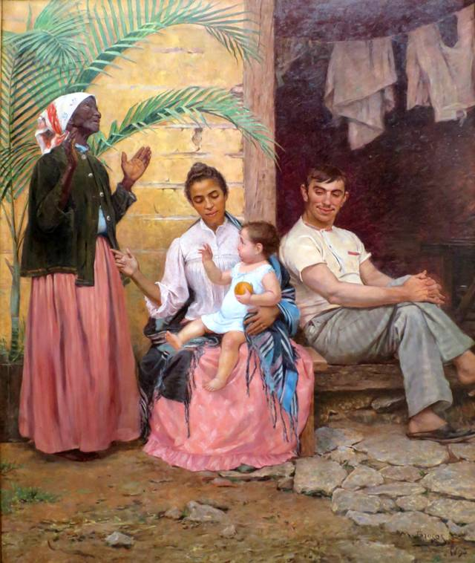
Obra consagrada por tratar de questões raciais e populares no século XIX, a tela A Redenção de Cam, de Modesto Brocos (1852-1936), ainda hoje suscita polêmicas, sobretudo no que se refere a sua recorrente utilização como ilustração em teses favoráveis ao branqueamento da população brasileira.
Como o próprio título diz, a obra faz referência direta à passagem bíblica de Cam, filho de Noé, castigado por ter olhado o pai nu e bêbado. Na verdade, o castigo divino é aplicado a seu filho Canaã, amaldiçoado como ‘servo dos servos’. O fato de Cam ser apontado na Bíblia como suposto ascendente das raças africanas faz com que tal passagem comece a ser usada pelos defensores da escravidão negra como um argumento claro de que tal sistema não seria contrário aos desígnios de Deus.” https://enciclopedia.itaucultural.org.br/obra3281/a-redencao-de-cam)
Considerando alguns elementos presentes na pintura “A Redenção de Cam” (Imagem 1), seu título, o contexto cronológico em que ela está inserida e os textos de apoio indicados previamente, responda as questões propostas.
Q1. Tendo em vista os temas trabalhados nos textos de apoio, explique em que medida a pintura acima seria a expressão de uma adaptação das teorias europeias do período para o contexto brasileiro. (oito linhas)
Gabarito
A pintura A Redenção de Cam expressa de forma visual a adaptação das teorias raciais europeias ao contexto brasileiro do final do século XIX e início do XX. Na Europa, o darwinismo social e a eugenia defendiam hierarquias raciais rígidas e a superioridade da população branca. (0,5) No Brasil, porém, essas teorias chegaram “fora do lugar”, como afirma Lilia Schwarcz, porque a sociedade já era profundamente miscigenada. Para que essas ideias funcionassem, a elite intelectual reinterpretou-as: em vez de condenar a miscigenação como degeneração, passou a tratá-la como instrumento de branqueamento progressivo.(0,5)
A pintura traduz exatamente essa adaptação. Ao representar três gerações que “melhoram” racialmente — da avó negra à criança branca — Brocos visualiza a tese brasileira do embranquecimento, defendida por eugenistas como Renato Kehl e reforçada pelas políticas de imigração europeia. Assim, a obra não reproduz fielmente o racismo europeu original, mas sua versão tropicalizada: a ideia de que a miscigenação apagaria gradualmente a presença negra e conduziria o país ao ideal civilizatório europeu. Dessa forma, A Redenção de Cam é símbolo da maneira como o Brasil ajustou teorias raciais europeias para justificar um projeto nacional de branqueamento.

Observe os pés da personagem “Avó” e os pés do personagem “Genro”. A forma e o lugar em que estão retratados possuem significados simbólicos expressivos. Explique esses significados, tendo como referência o universo ideológico envolvido tratado pelos textos de apoio.
Gabarito
Na pintura A Redenção de Cam, os pés da “Avó” e do “Genro” possuem forte significado simbólico. Os pés da avó, escuros, descalços e apoiados diretamente sobre a terra, remetem à origem africana, à pobreza, ao trabalho manual e à herança escravizada. Sua posição no chão bruto reforça a ideia de que ela representa o passado marcado pela marginalização e pela falta de acesso a condições materiais consideradas “civilizadas”.(0,5)
Já o genro aparece com os pés calçados e apoiados sobre uma área cimentada, elemento que simboliza modernidade, estabilidade e integração ao mundo urbano. O cimento funciona como metáfora de “progresso” e “civilidade”, indicando que ele ocupa um lugar social mais elevado e mais próximo do ideal europeu valorizado pelos discursos eugenistas da época.(0,5)
O contraste entre a terra e o cimento reforça a narrativa central da obra: a passagem de uma condição racial e social inferior (representada pela avó) para uma condição considerada superior (representada pelo genro). Assim, a pintura sugere que o embranquecimento — simbolizado pela criança branca — não é apenas uma “redenção” racial, mas também um caminho para ascensão social e material.

Q1. A construção da identidade nacional brasileira foi marcada por disputas intelectuais sobre o papel da miscigenação. Nesse contexto, surgiram diferentes interpretações sobre a mistura racial. Identifique essas interpretações e explique, com argumentos fundamentados, qual delas se associaria à mensagem da pintura acima. (oito linhas)
Gabarito
A miscigenação foi interpretada de maneiras distintas pelos intelectuais brasileiros no período pós-abolição. A primeira interpretação (de caráter determinista e racialista, representada por Nina Rodrigues), via a mistura racial como degeneração biológica e como obstáculo ao progresso nacional. A segunda interpretação, (eugenista e higienista, defendida por autores como Renato Kehl e reforçada pelas políticas de imigração europeia), considerava a miscigenação útil apenas como instrumento de branqueamento, acreditando que, ao longo das gerações, ela apagaria a presença negra e aproximaria o país de um ideal “civilizado” e europeu. (0,5)
Entre essas interpretações, a que se associa diretamente à mensagem da pintura A Redenção de Cam é a eugenista. A obra representa três gerações que “melhoram” racialmente — da avó negra à criança branca — sugerindo que o embranquecimento é sinônimo de progresso, ascensão social e “redenção”. Essa narrativa visual corresponde ao projeto de branqueamento defendido pelos eugenistas e às políticas de imigração que buscavam “corrigir” a composição racial do país. Assim, a pintura expressa de forma simbólica a ideia de que a miscigenação deveria servir para eliminar a negritude, e não para valorizar a diversidade racial brasileira. (0,5)

A miscigenação foi interpretada de maneiras distintas pelos intelectuais brasileiros:
1. Interpretação determinista/racialista (Nina Rodrigues)
Via a miscigenação como degeneração biológica. Defendia hierarquias raciais e considerava a mistura como fator de atraso.
2. Interpretação eugenista/higienista (Renato Kehl e políticas de imigração)
Considerava a miscigenação útil apenas como instrumento de branqueamento. Acreditava que, ao longo das gerações, a mistura apagaria a presença negra e aproximaria o país do “ideal europeu”.
3. Interpretação culturalista/nacionalista (Gilberto Freyre)
Valorizava a miscigenação como base da identidade brasileira, enxergando-a como elemento positivo da formação nacional.
🎨 Interpretação associada à pintura A Redenção de Cam
A obra de Modesto Brocos se alinha claramente à interpretação eugenista.
Ela representa três gerações que “melhoram” racialmente — da avó negra à criança branca — sugerindo que o embranquecimento é sinônimo de progresso e “redenção”. Essa mensagem visual corresponde ao projeto de branqueamento descrito no Texto 2 e às ideias eugenistas que defendiam a miscigenação como caminho para eliminar a negritude.

A pintura mostra uma celebração do branqueamento racial, graças à miscigenação promovida pela imigração europeia. O gesto da avó, dando graças aos céus, sinaliza a “redenção de Cam” (indicada no título da obra) , já que a raça negra seria marcada por um estigma de um pecado original, agora redimido na nova geração expressa no neto branco.

